

地球物理学和行星内饰163(2007)305–311

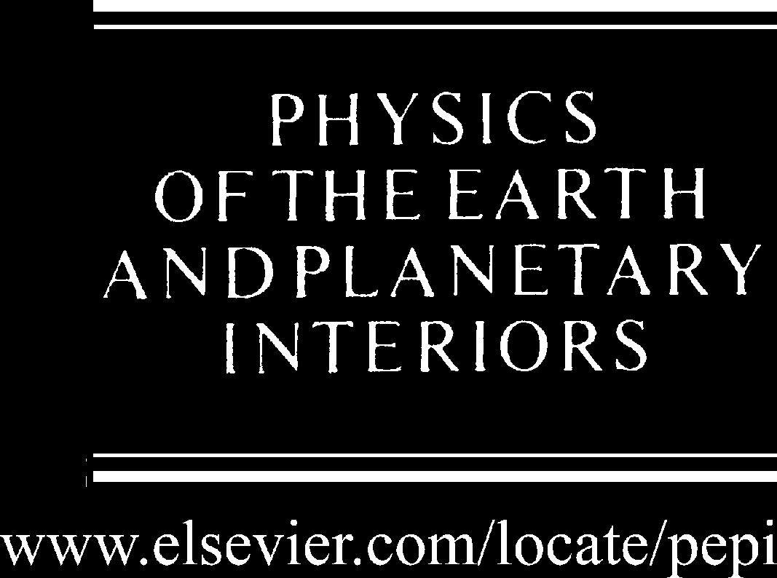



基于体积绘制的CAVR虚拟系统对地球物理仿真数据的科学可视化

NobuakiOhno\*,AkiraKageyamaEarth模拟器中心,日本海洋地球科学和技术机构,3173-25Shoshoza-chi,Kanazawa区,神奈川县236-0001,日本

2006年12月29日收到;2007年2月23日被接受

抽象

随着模拟数据的大小和复杂性的增加,地球物理界越来越需要在三维(3D)空间对数据进行可视化。现代虚拟现实(VR)技术为需求提供了技术解决方案。在现代虚拟现实系统中,CAVE提供了最有效的虚拟现实环境。我们为CAVE系统开发了一个VR可视化软件,该软件结合了体积渲染可视化方法。研究了在CVE中利用纹理图技术实现高速体积绘制的方法及其在地球模拟器产生的各种地球物理仿真数据中的应用。©保留所有权利。

关键词:体积渲染;凯维;可视化

1.导言

超级计算机技术的发展使我们能够对从磁层到主题的各种地球系统进行大规模的计算机模拟。模拟输出数据的大小和复杂性表明了对真实地球系统的确定方法,但这也意味着研究人员对数据分析或可视化的负担越来越大。如今,仿真研究人员需要进行技术创新,以实现与先进计算技术相匹配的有效科学可视化。

\*对应的作者。电话:+81457785889;传真:+81457785493。电子邮件地址:nohno@jamstec.go.jp(N.Ohno),

kage@jamstec.go.jp(A.K浅Ama)。

由于当今大多数大规模的地球物理模拟都是在三维(3D)计算空间中进行的,因此它们的数据分析不可避免地需要3D或立体显示设备。我们还需要一个复杂的用户界面来控制视点。当我们想直观地观察立体显示系统中高度复杂的可视化对象时,个人计算机(PC)的标准鼠标控制器不方便地选择、设置和调整相机的位置和方向。这种有效的视图控制问题已经在现代虚拟现实技术中得到解决。在虚拟现实系统中,视点是自动的,直观的,由所谓的头部跟踪系统控制。观察者眼睛的位置和方向由跟踪装置监测。虚拟三维计算机图形世界中的视点根据观众在现实世界中的头部位置进行调整。

0031-9201/$–见前部©2007Elsevierb.v。保留所有权利。doi:10.1016/j.pepi.2007.02.013

306n.Ohno,A.K浅来说/地球和行星内部的物理学163(2007)305-311

当VR系统使用大型弯曲的3D显示屏幕或一组平面屏幕包围观众的身体时,它被称为沉浸式显示系统。最大的沉浸式虚拟现实系统之一是CAVE(Cruz-Neira等人,1993年)。CAVE的中心部分是一个房间大小的立方体,由三个墙面屏幕(前、右、右)和地板的另一个屏幕组成(图1)。站在地板屏幕上的查看器或用户被四个屏幕包围。立体图像由图形工作站生成,并投影到四个屏幕上。CAVE不仅仅是一个大型(实际上是扩展的)3D数据查看器。所有图像都会根据观看者的位置和实时查看方向自动重新呈现。当观众走进AVE房间,环顾四周,甚至跳跃时,墙壁和地板上的所有四个图像都会自动调整,以适应观众在每时每刻的位置。高速图形工作站使快速响应成为可能。所有四个立体声图像都在屏幕之间的边界上无缝连接。在CAVD房间的观众有一个小的便携式控制器称为魔杖。由于魔杖的位置和方向也会作为头部自动跟踪,因此可以将其作为CAVEVR空间中的有效用户界面设备作为一种3d鼠标。我们一直在开发我们自己的可视化软件"VIVE"(Kangeyama等人,1999年,2000年)作为一个通用的可视化软件的CAVE。它具有基本的可视化方法,如(i)等曲面、(ii)等高线、(iii)色片和(iv)粒子跟踪等(见表1)。

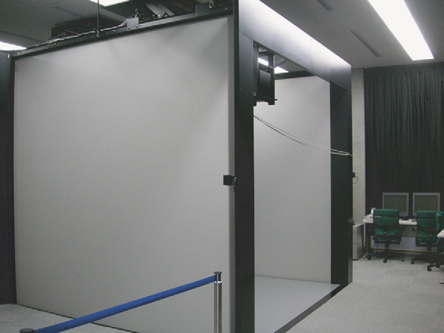

表1VIVE的主要可视化方法

为向量领域线粒子示踪管地方箭头聚焦雪溪表面

对于标量场等面局部切片颜色轮廓轮廓线音量渲染

为了简要说明VIVE的基本功能,让我们以粒子示踪剂(或流线)为例,因为它是VFIVE最典型的可视化方法。当一个用户在CAVE房间,沉浸在模拟数据,按一个魔杖按钮,一个虚拟粒子出现在魔杖的尖端。当她释放按钮时,虚拟粒子会在模拟数据的流场之后留下魔杖尖。通过观察她鼻子下三维空间中的粒子运动,可以直观地把握可能复杂的流向量场。查看器可以通过重复按下按钮,慢慢移动双手来移动起点,从而释放出几十个粒子。当目标字段是标量字段时,可以利用VFIVE的其他可视化函数,例如等表面。我们已将CAVE中的VFIVE应用于地球模拟器生成的各种地球科学数据,如地幔连接、地球动力学以及大气和海洋的全球环流模型。我们发现VR可视化非常强大,正如我们所期望的,但我们也从经验中了解到,通过等表面方法对标量数据进行可视化需要改进。等表面可视化的问题在于,它只显示一个速度值的数据的空间结构。可以为多个值绘制具有半透明颜色的多个等对面,但它会导致总生成大量多边形,从而不可避免地降低计算机图形的渲染速度。在PC的通常可视化环境中,可以等待几秒钟或更长时间来完成渲染,但在CVE中,每个图像都应在一秒内呈现,因为所有图像都应在每时每刻刷新以跟随查看器的运动。我们的结论是,我们必须采用另一种方法来实现标量数据可视化,即卷绘制(Drbin等人,1988年)。体积渲染是20世纪80年代后期设计的三维标量数据的可视化方法。此方法使整个数据同时可见,方法是根据每个空间点的标量值,将不透明度的颜色放在该位置。与等表面法相比,体积渲染使我们能够掌握三维标量的整体分布

N.Ohno,A.K浅Yama/地球和行星内部物理学163(2007年)305-311307

数据一次,如果颜色和不透明度得到适当控制。在CAVE中实现体绘制是一个有吸引力的、实际上并不新鲜的想法(Brady等人,1995年;Boyles和Fang,2003年;Schulze和Forsberg,2005年;Suzuki等人,2005年)。我们在这里的兴趣是确认在地球科学仿真数据可视化中的适用性和有效性。我们将卷呈现作为VIVE框架的一部分来实现。

2.虚拟现实中的卷绘制

体呈现最基本的算法是所谓的"光线投射"方法(图2)。在该方法中,为了生成由NxM象因组成的图像,一个人完全投射出nxm射线。每条光线从观察者的眼睛位置开始,穿过屏幕上图像的像素,并通过要可视化的标量字段运行。当光线通过标量字段时,每个采样点上的数据值在转换为不透明度的颜色后累积。颜色和不透明度是通过预定义的规则(称为传递函数)从标量值确定的。由于这种光线转换积分重复Nxm次生成完整的图像,因此光线转换方法的计算要求很高。为了在CVE室中实现体显像可视化,渲染速度至关重要,因为当用户在CVE室中行走时,视角每时每刻都会发生变化。图像的刷新率应至少为每秒几帧或更多,以保持CAVE的高质量VR环境。我们对体积重构采用了另一种称为"纹理图技术"的方法(Schroeder等人,2002年;Cabral等人,1994年)。这种技术是一种最流行的计算机图形方法--纹理映射的应用。

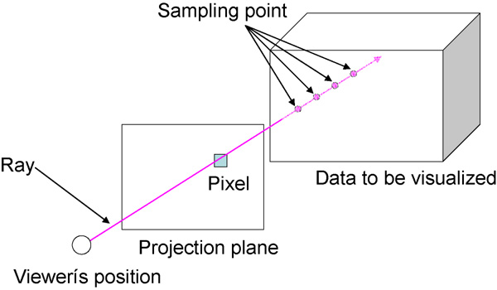

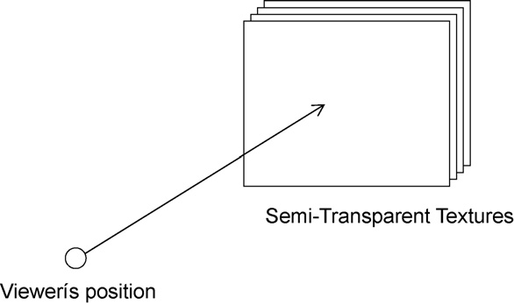

在标准纹理映射中,二维图像或图片粘贴或映射到矩形上,或者更一般地粘贴到3D计算机图形世界中的多边形上。图片可能是半透明的。当一系列此类半透明图像从一个接一个地从后面映射到前面时,这些图像将被混合在一起,以影响查看器(参见图3)。这是基于纹理映射技术的卷绘制的原则。这种纹理映射技术的速度足够快,即使在CVE中也能实现标量数据的实时卷绘制。Brady等人(1995年);Boyles和Fang(2003年);Schulze和Forsberg(2005年);Suzuki等人(2005年)在CAVE中使用了这种技术。我们已将基于纹理映射技术的卷绘制集成到VFIVE框架中,并为卷绘制提供了一个额外的用户界面,以控制CVE机房中颜色和不透明度的传输函数(见图4)。我们发现,这个用户界面对减轻CVE室的数据分析负担非常有效。在我们的CAVE系统中,我们可以同时使用温度(即标量)场和流(即矢量)场的流线,因为我们新开发的体积渲染完全集成到VIVE框架中。在地球物理模拟的数据分析中,人们希望同时分析标量场和向量场,因为它们的相关性有时非常重要。

3.地球物理模拟数据的应用

3.1.地球发电机

我们的VR可视化应用的第一个例子是对地球动力学的模拟。图5(a)显示

308n.Ohno,A.K浅来说/地球和行星内部的物理学163(2007年)305-311

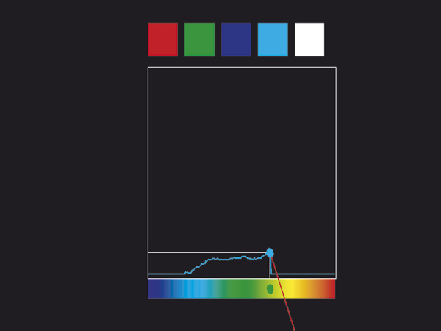

在核心中的对流运动的体积渲染图像的快照。半透明的红色柱对应于柱状对流细胞与地球自转轴对齐,由于科里奥利力。将音量图绘制应用于涡度的z分量的标量场,z。设置颜色的传递函数,使z的负分量可视化为红色体积。在图片中,两个球体用线框显示,它表示模拟边界;内芯和核-地幔边界。利用等曲面法应用于z场。在这种情况下,等表面法的问题之一是等表面多边形倾向于隐藏其他重要的可视化对象-----------------------------------------------------------------------------------------------------------------我们发现,在这种可视化中,卷呈现非常有用,因为3D图像本质上是半透明的,我们可以通过它们轻松地观察到其他可视化对象。图5(b)显示了这样一个例子。在这个图中,流场的连接是由一堆小箭头可视化的。每个箭头的长度和方向显示局部流矢量。我们可以通过呈现的半透明音量来看到所有的箭头z列。请注意,在真正的CAVE环境中,一切看起来都是3D,在CAVE中的观众感觉强烈的现实,由于身临其境和立体图像与头部跟踪系统。图5(b)中的箭头在柱状红色"云"周围"浮动"。这是一个局部的负动z区域,或旋转对流细胞在反气旋的方向。箭头方向的分布

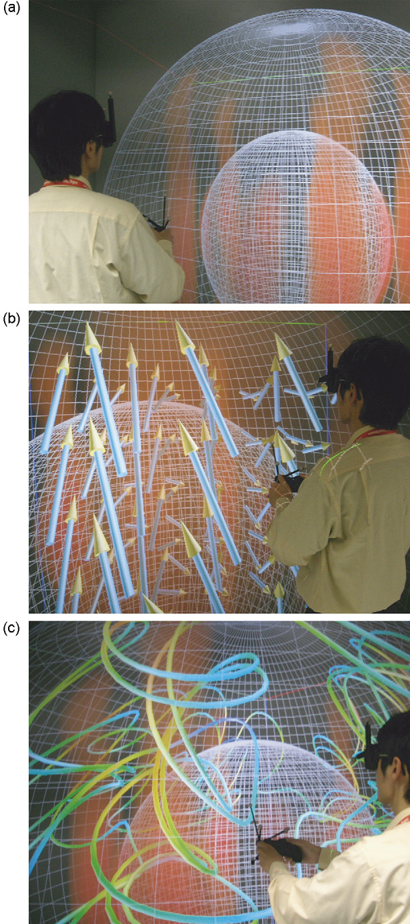

水平方向当然表明它们是在地球自转的相反方向旋转。当我们观察箭头在垂直方向或平行方向上的方向时,就会出现新的信息

N.Ohno,A.K浅Yama/地球和行星内部物理学163(2007年)305-311309

件到旋转轴。红云中的箭头具有向上(向北)方向,这意味着这个反旋风对流柱中的流体在具有负螺旋度的旋塞轨迹中流动。对流柱中流动的螺旋结构的观测得到了验证,它将z的体积渲染图像与另一种称为"管"的流的可视化方法叠加在一起,在这种方法中,矢量场被一条流线与有限半径或管(参见图5(c))。从这个可视化可以看出,对流场的螺旋结构在北半球很普遍。如果我们使用等曲面作为z标量场的可视化方法,我们就会错过这种流动的螺旋结构,因为大多数箭头和流线都隐藏在不透明的等温面中。我们也许能够通过为不同的值生成多个半透明等相来可视化z的3Dd分布(z=0,z0,z2,z2,.....),但构成表面的多边形总数的数量可能会变成巨大的,这使得这种方法不切实际。另一方面,卷呈现方法的呈现速度并不在很大程度上取决于数据的复杂性。使用多个等变量方法可视化标量数据的另一个缺点是,很难在数据中找到陡峭梯度的区域。为了找到标量场的强梯度,我们必须尝试许多等温面值。另一方面,通过卷呈现很容易找到这样的区域。我们要做的就是只指定颜色和不透明度的适当传递函数。在我们的体积渲染软件中,通过使用上一节中描述的用户界面,可以轻松地控制站在CAVE室中的传输功能。

3.2.地幔对流

在这里,我们展示了地幔对流模拟可视化的应用(龟山和圆,2006)。图6显示了横向热异常的分布或在体积渲染所显示的每个深度与平均温度的偏差。

图7(a)显示了具有速度箭头的特定局部区域。标量数据的卷呈现半透明对象与基于多面的可视化(箭头)相结合,有助于研究人员对数据结构进行陷正。VIVE的三维分析具有完全的交互性,增强了这种组合的功能:只需按下魔杖控制器的一个按钮,就可以观察任意区域的流量矢量。

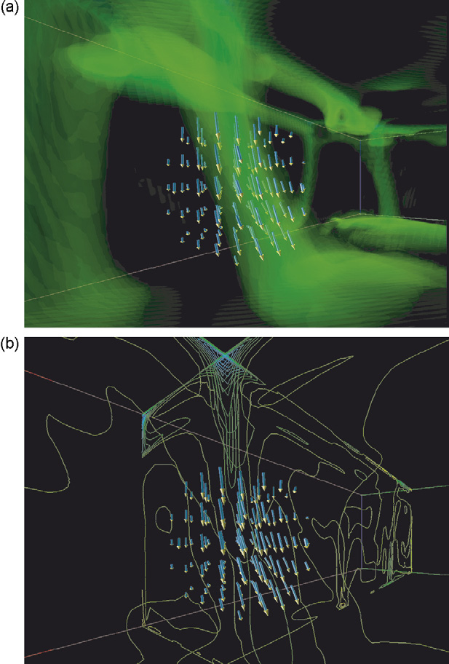

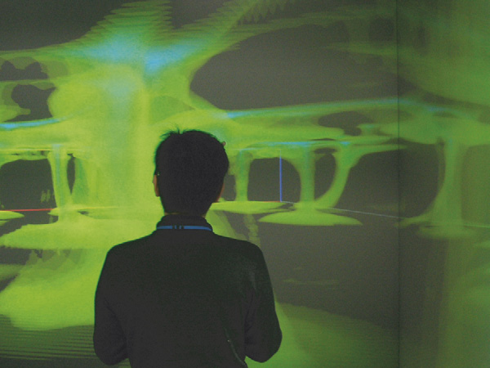

310n.Ohno,A.K浅Yama/地球和行星内部物理学163(2007年)305-311

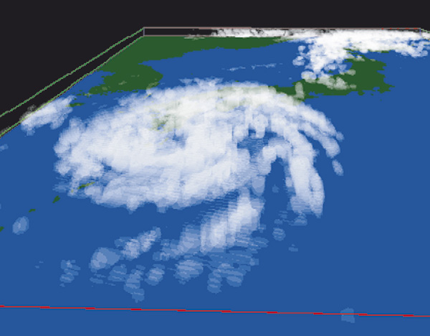

为了与卷渲染进行比较,我们将在

图7(b)与图7(a)相同的数据区域,但使用不同的可视化方法(两个正交切片的等高线),而不是v两小时的数值绘制。在这种情况下,这种数值化更适合于可视化。

3.3.台风

图8显示了应用于台风模拟的图像。这些数据是由地球模拟器中心开发的高分辨率耦合非静压大气-海洋模型产生的。虽然这种台风模拟数据具有丰富的三维结构,但气象模拟研究人员倾向于使用传统的二维可视化工具。这些数据值得通过在CAVE中进行完全交互式的三维分析来探索。旋流结构在图8中可以清楚地看到。由于体积渲染方法的特点和在CAVE室中交互调谐的适当传递函数,研究人员可以观察到他们的数据,就好像真实的云存在于那里一样。体积绘制方法特别适合云等模糊分布的表示。这个例子表明,VR系统中的体积呈现可以为气象数据分析提供一个强有力的工具。

3.4.地球的磁层

我们应用的最后一个例子是磁层全局模拟的可视化,其中求解了等离子体的磁流体力学方程。至少有三个重要的标量变量。

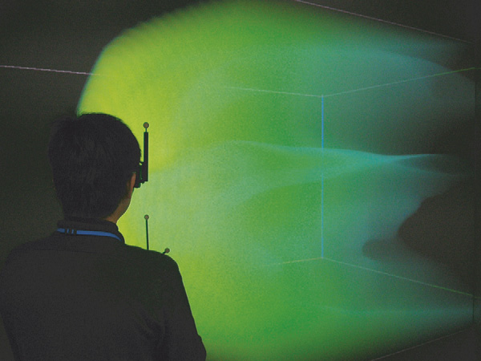

和两个向量场(磁场和速度场)。这些变量是密切相关的,研究人员需要从这些变量之间的相关性中获得物理洞察。磁层有一个非常丰富的复杂结构。太阳风的超音速等离子体流随着弓形冲击、磁顶、磁轨和等离子体片而变形地球的双极场和一般特征。因此,在磁层全局模拟的数据分析中,可视化是不可或缺的。

图9显示了CAVE中的体积渲染的压力分布。在这一可视化中,弓冲击、等离子体片和磁鞘都被清晰地捕捉到。几乎不可能通过等表面法同时对所有这些结构进行可视化。

4.结论

我们为CAVEVR系统开发了一个体绘制程序。利用纹理映射技术,成功实现了具有CAVE虚拟现实可视化所不可缺少的实时响应的高速卷积。此卷渲染方法被集成到VFIVE框架中,该框架是我们最初的cve可视化软件。通过结合VFIVE中新开发的体绘制方法和其他VR可视化工具,我们发现VR可以成为各种地球物理三维模拟的强大可视化环境。

N.Ohno,A.K浅来说/地球和行星内部的物理163(2007年)305-311

确认

我们感谢名古屋大学的TatsukiOgino教授、地球模拟器中心masanoric.Kameyamatsolthe震elthythe卢斯上地模拟小组博士和地球模拟多尺度模拟研究小组的KeikoTakahashi博士为我们提供了他们的模拟数据。

Boyles,M.,Fang,S.,2003。3DIVE:交互式卷数据探索的沉浸式环境。J.Comput。技术学硕士18(1),41–47。Brady,r.,Pixon,J.,Baxter,g.,Moran,p.,Potter,c.s.,Carragher,b.,Belmont,A.,1995。碎屑:用于生物成像的虚拟环境跟踪工具。载于:IEEE生物医学可视化前沿研讨会论文集,第18-25页。Cabral,B.,Cam,n.,Foran,J.,1994。使用纹理映射硬件加速卷绘制和层析成像重建。载于:1994年体积可视化专题讨论会论文集,第91-98页。

Crez-neira,c.,Sandin,d.j.,DeFanti,t.a.,1993年。基于环境屏投影的虚拟现实:CAVE的设计与实现。在:SIGGRAPH93,第135-142页。德雷宾,r.a.,Carpenter,l.,Hanrahan,P.,1998。卷渲染。载于:《计算机图形》,《索引记录》,第88卷,第65-74页。Kageyama,A.,Tamura,Y.,Sato,T.,1999年。基于综合尺度洞穴系统的物理研究中的科学可视化。反.虚拟现实Soc.Jpn.4(4),717–722。Kageyama,A.,Tamura,Y.,Sato,T.,2000。利用虚拟现实实现向量场的可视化。Prog。Theo.Phys.phys.138,665-673。Kameyama,M.,yuen,d.a.,2006年。具有后钙钛矿相变的下地幔热态的三维对流研究。格菲丝雷斯,莱特。33,L12S10,Doi:10.10/2006gl025744。Schroeder,w.j.,Martin,k.m.,Lorensen,B.,2002年。可视化工具包,第3版.KitwareInc.,纽约,第496页。Schulze,J.,Forsberg,A.,2005。用于在卷中计数生物特征的CAVE和鱼缸VR系统的比较。布朗大学计算机科学技术报告,CS-05-02。铃木,Y.,竹岛,Y.,大野,N.,Koyamada,k.,2005。利用球面采样方法的体积绘制技术,实现了沉浸式虚拟现实系统。《虚拟现实》Soc.10(2),231-240(日文,与英文Abstr.)。